实验报告 勾天杭 PB05210273 5-
题目：半导体温度计的设计与制作
实验目的、实验原理、原始数据：见预习报告
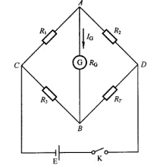图一：电路原理图
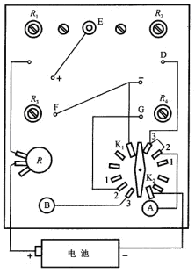图二：微安表底板配置图
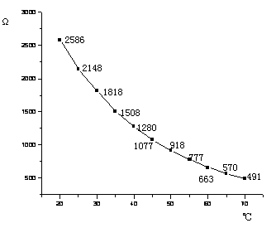图三：热敏电阻的R-T曲线
由热敏电阻、微安表的参数及CD两端电压可算得R1=R2=4785Ω
按要求调节微安表中的各电位器及滑动变阻器。具体要求如下：将电阻箱接入接线柱A和B，用它代替热敏电阻，开关置于3位置，令电阻箱的阻值为测量下限温度（20℃）所对应的R_{T1}，调节电位器R₃，使电表指示为零。在以后调节过程中，R₃保持不变。然后，使电阻箱的阻值为上限温度（70℃）所对应的R_{T2}，调节电位器R，使微安计满量程。开关置于2挡，调节电位器，R₄，使微安计满量程，这时，R₄=R_{T2}。
然后将开关置于3挡，从热敏电阻的电阻-温度特性曲线上读出温度20℃～70℃，每隔5℃读一个电阻值。电阻箱逐次选择前面所取的电阻值，读出微安计的电流读数I。
表一：温度与电流的关系
T（℃） | 20 | 25 | 30 | 35 | 40 | 45 | 50 | 55 | 60 | 65 | 70
I（μA） | 0 | 6.0 | 12.0 | 19.0 | 24.0 | 30.0 | 35.0 | 40.0 | 43.0 | 47.0 | 50.0
根据上边的数据把微安表的刻度改写为温度：
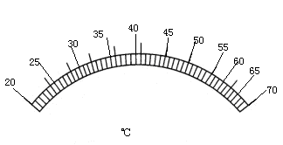（a）
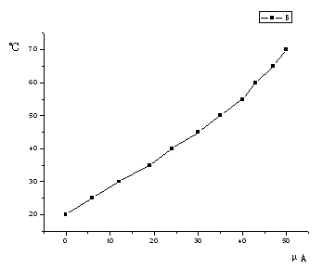光滑曲线
图四：温度与微安表电流的关系
用实际热敏电阻代替电阻箱，整个部分就是经过定标的半导体温度计。用此温度计测量两个恒温状态的温度。读出半导体温度计和恒温水浴自身的温度，比较其结果。
表二：用此温度计测水浴温度时微安表的读数
水浴温度（℃） | 23.4 | 47.4
微安表读数（μA） | 4.0 | 33.0
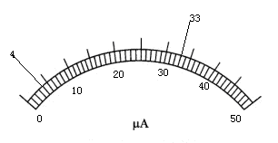(b)
（a）中，相邻两数之间可近似认为刻度时均匀的。因此，此温度计对水浴温度的读数分别为24.8℃和48.0℃。
相对误差：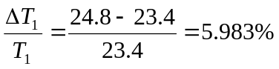 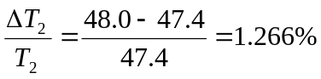
误差主要来源：装置的系统误差；电路板焊接得不好，使得导线与接线柱之间接触不良，电流不稳定；调解微安表内各电位器及滑动变阻器时，万用表欧姆档的刻度不是均匀分布的，其内阻也会对测量只有影响；微安表调零和满偏调节时，人眼读数有误差；等。
思考题：
为什么在测R₁和R₂时，需将开关置于1挡，拔下E处接线，断开微安表？
万用表调到欧姆档时，其内部是有电源的；测电阻时，要求被测电阻不能外接电源，以免烧坏电表。因此要将开关置于1挡，拔下E处接线，断开微安表使电阻处于断路状态。

